**成绩**

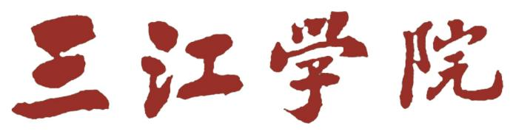

**《Python程序设计》上机实验报告**



实 验 内 容 例如：数值运算、字符串操作

专 业 计算机科学与技术

班 级 12021051A

学 生 姓 名 谢鑫

学 号 12021051010

设 计 地 点 S710

指 导 教 师 许良武

起 止 时 间 2024.3.8

计算机科学与工程学院

目 录

第一章 上机实验一 3

1.1实验目的和要求 3

1.2具体实现 3

1.2.1实验环境 3

1.2.2实现过程（各部分实验代码截图即可） 3

# 上机实验一

## 1.1实验目的和要求

（1）Python运算符与表达式，常用Python内置函数，基本输入输出，Python模块的导入与使用。

（2）掌握列表对象的概念与操作，元组对象的概念与操作，字典对象的概念与操作，集合对象的概念与操作。

## 1.2具体实现

### 1.2.1实验环境

Anaconda版本号？

Anaconda 3

python版本号？

Python 3.12.1

IDE是哪个？

VSCode

### 1.2.2实现过程（各部分实验代码截图即可）

要求：实验的例子中使用到的字符串使用自己的姓名拼音，整型变量使用学号的后2位或后4位。